Министерство цифрового развития, связи и массовых коммуникаций

Российской Федерации Ордена Трудового Красного Знамени

федеральное государственное бюджетное образовательное

учреждение высшего образования

Московский технический университет связи и информатики

Кафедра «Корпоративные информационные системы»

**Лабораторная работа №3**

по дисциплине

«Основы программирования в корпоративных информационных системах»

Выполнила: студентка БВТ2205

Зудяева Кристина

Проверил: Игнатов Данила Васильевич

Москва, 2024

Выполнение работы

Массивы

1. Сформировать массив из 15 целых чисел, выбранных случайным образом из интервала [-10, 30]. Найти среднее арифметическое положительных элементов.

НовыйМассив =«» - генератор сл. чисел

КолвоПол=0, СуммаПол = 0 – кол-во и сумма пол. чисел

СуммаПол = 0 (сумма положительных чисел в массиве).

Далее создаем новый массив на 15 элементов. После открываем цикл для индексов от 0 до 14 и в значение каждого элемента записываем случайное число от -10 до 30. Записываем каждый полученный элемент в переменнную НовыйМассив и вывод сообщения. Если элемент массива больше нуля, то переменная количества положительных чисел увеличивается на 1, а сумма положительных чисел увеличивается на значение данного элемента. (Рис. 1,2)

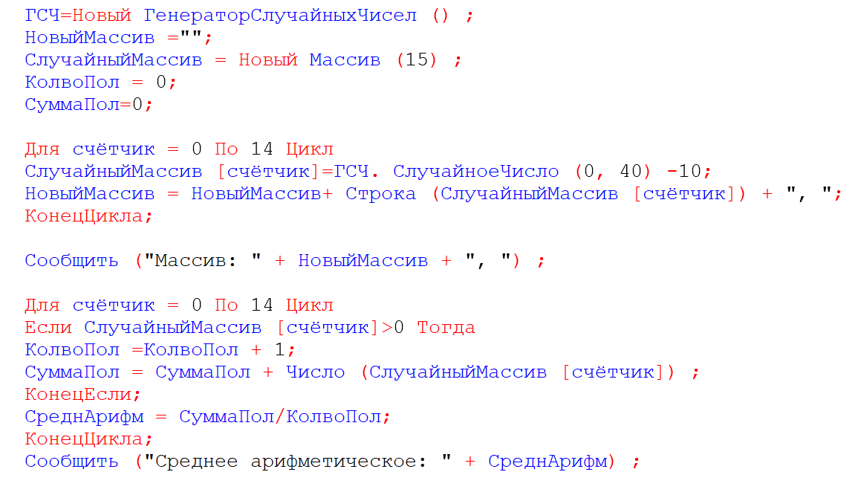

Рис. 1

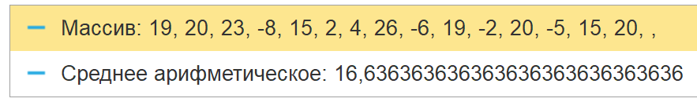

Рис. 2

1. В массиве хранятся оценки по математике студентов 102 группы. С помощью генератора случайных чисел заполнить массив целыми значениями, лежащими в диапазоне от 2 до 5 включительно. Найти среднюю оценку в группе.

Выполнение по аналогии 1 задания с добавлением конструкции для округления чисел Окр. (Рис. 3,4)

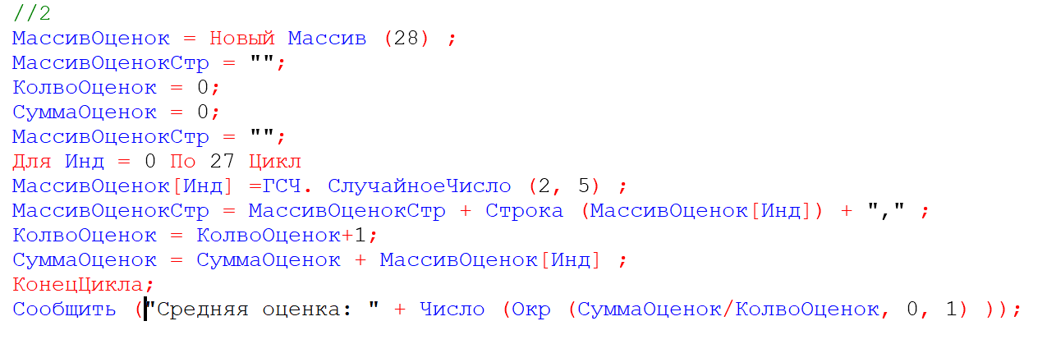

Рис. 3



Рис. 4

1. В массиве хранится возраст 15 человек. С помощью датчика случайных чисел заполнить массив целыми значениями, лежащими в диапазоне от 16 до 30 включительно. Найти количество человек моложе 25 лет.

По аналогии прошлых заданий. (Рис. 5, 6)

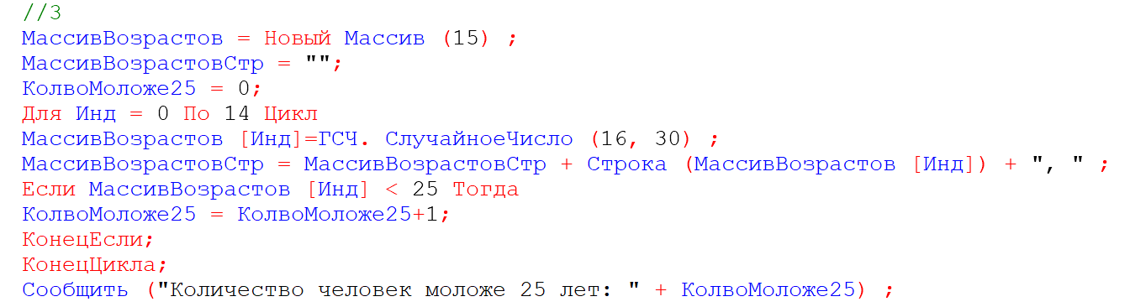

Рис. 5



Рис. 6

1. В массиве из 2n чисел найти сумму квадратов элементов с четными индексами и сумму кубов элементов с нечетными индексами.

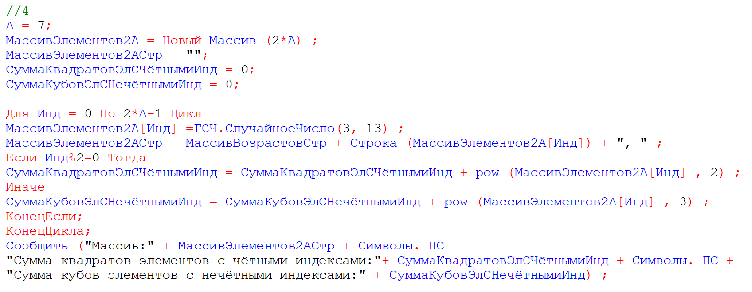

Рис. 7

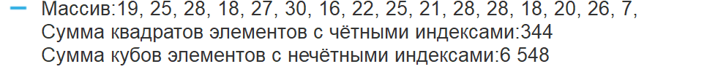

Рис. 8

1. В массиве хранятся сведения об общей стоимости товаров, проданных фирмой за каждый день марта. Определить дни, в которые стоимость проданных товаров превысила среднюю ежедневную сумму продаж.

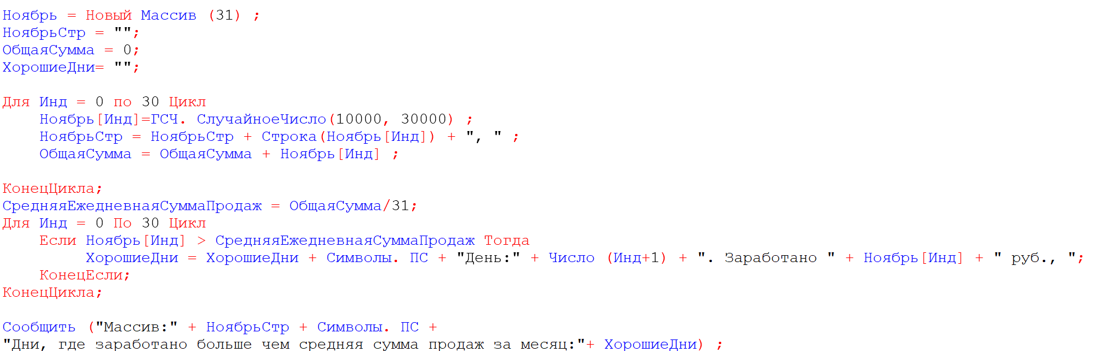

Рис. 9

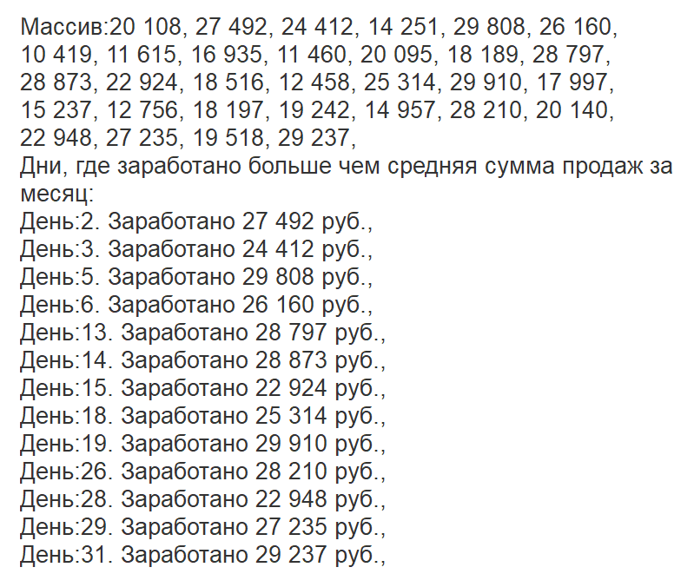

Рис. 10

1. В одномерном массиве хранится информация о коммунальных платежах каждой из семей 20-квартирного дома за месяц. Определить: а) общую сумму платежей; б) номера квартир, которые не оплатили коммунальные услуги; в) номера квартир, платежи которых превысили заданное значение.

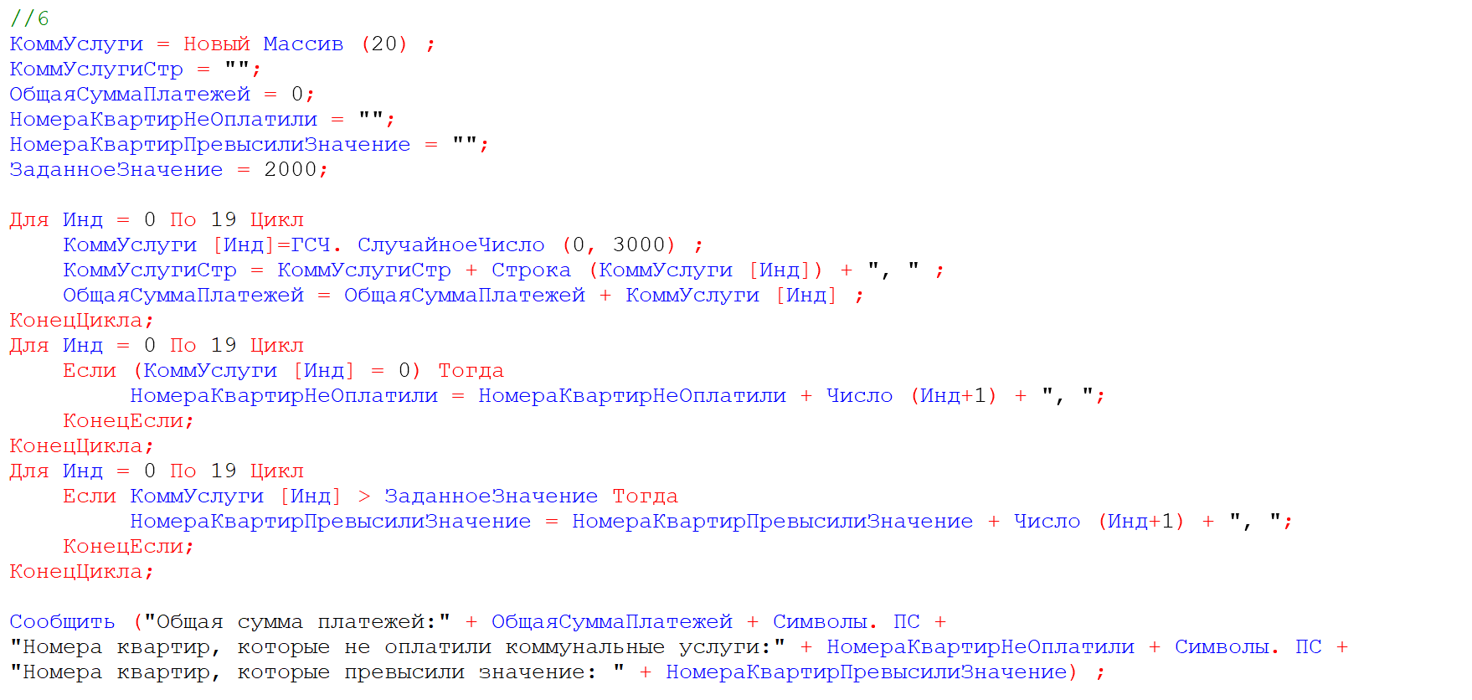

Рис. 11

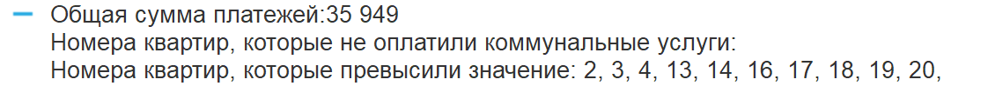

Рис. 12

1. В одномерном массиве хранится информация о ценах на 20 видов товаров. Определить: а) цену самого дешевого товара и его порядковый номер; б) цену самого дорогого товара и его порядковый номер; в) номера товаров, цена которых превышает среднее значение.

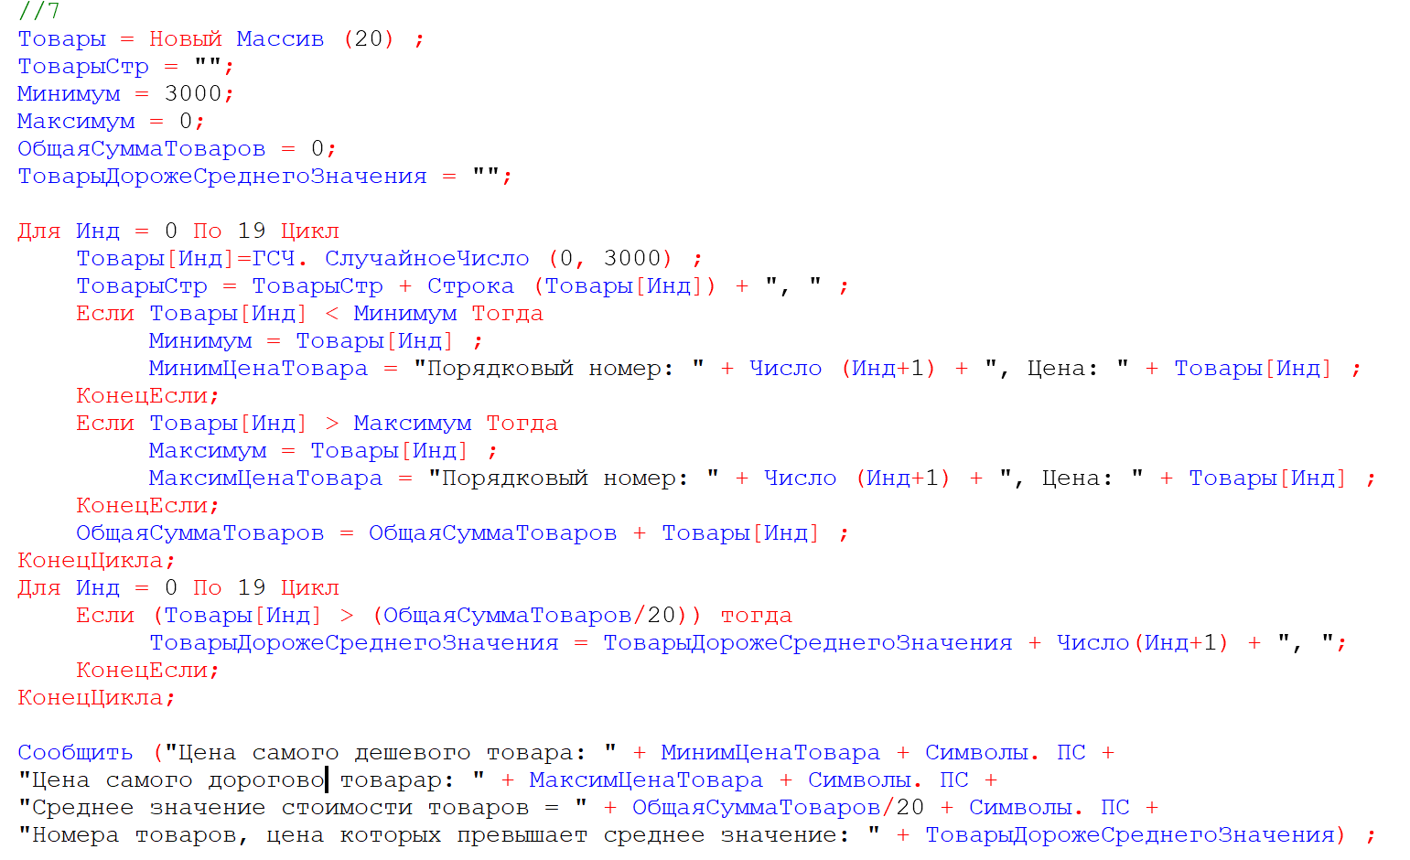

Рис. 13

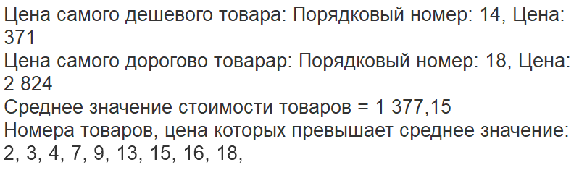

Рис. 14

1. В одномерном массиве хранится информация об отчислениях на благотворительность каждой из 15 фирм. Определить: а) общую сумму отчислений; б) номера фирм, которые перечислили сумму выше средней; в) номера фирм, перечисливших минимальную сумму.

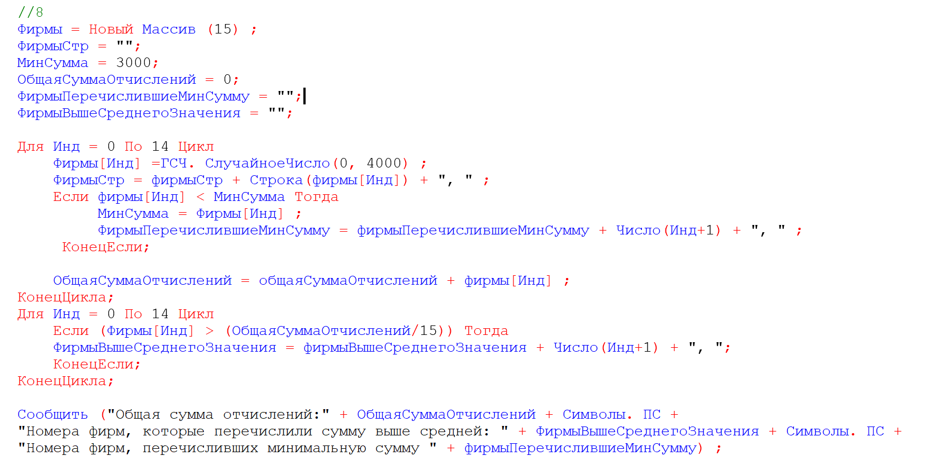

Рис. 15

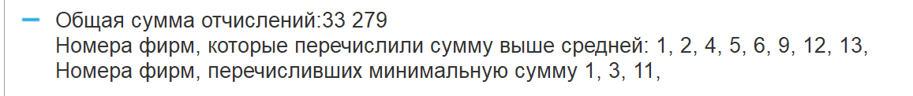

Рис. 16

1. Задан массив А из 18 элементов. Сформировать новый массив В из 17 элементов, элементы которого определяются по формуле B[i]=(А[i]-А[i+1])^2. Найти сумму четных элементов массива B.

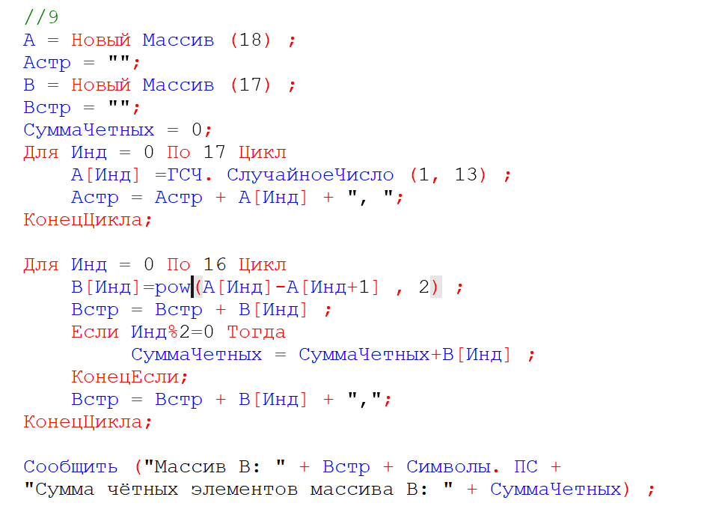

Рис. 17



Рис. 18

Структуры

1. Создать структуру, содержащую информацию о товарах и их ценах. В структуре должно быть не менее 10 позиций. Вывести информацию в формате ключ-значение.

Создаем строковую переменную для дальнейшей записи элементов. Далее заполняются элементы структуры, а в аргументы заносится название ключа и значение элемента. Далее используется цикл «Для каждого» чтобы пройти через все элементы структуры и записать их в заданную нами строковую переменную. Вывод результата через «Сообщить». (Рис. 19,20)

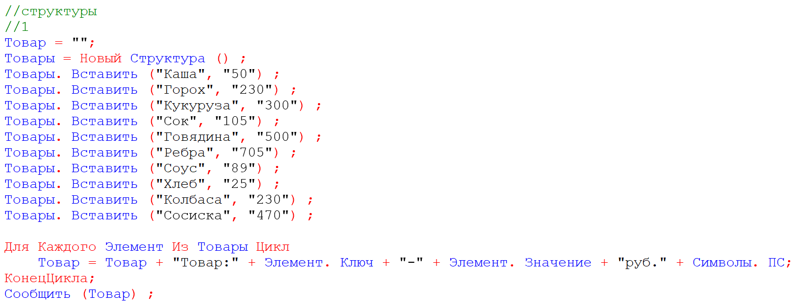

Рис. 19

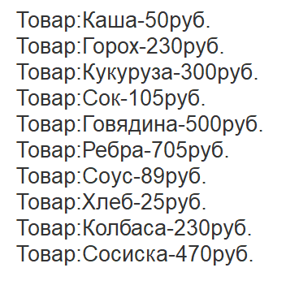

Рис. 20

1. Создать структуру, содержащую информацию о влажности воздуха и днях недели. Вывести информацию в формате ключ-значение.

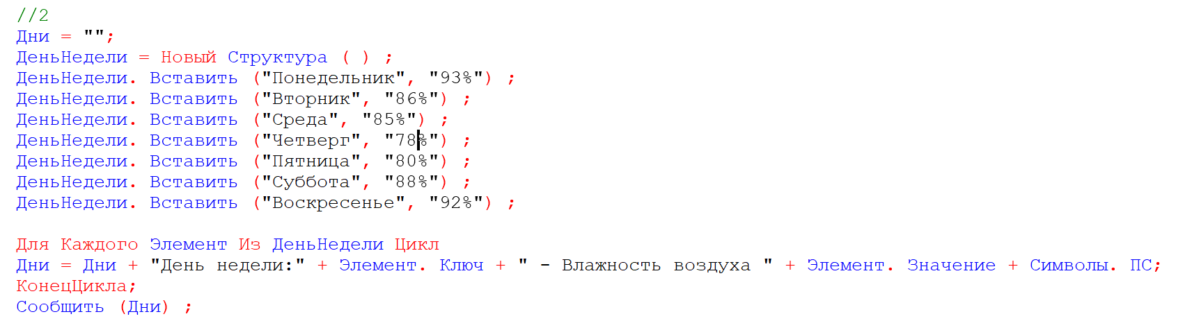

Рис. 21

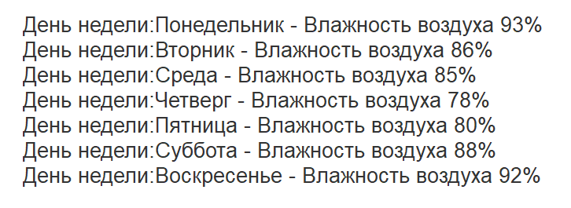

Рис. 22

1. Создать структуру, содержащую информацию о сотрудниках и их днях рождениях. Сотрудников должно быть не менее 10. Вывести информацию в формате ключ-значение. Реализовать проверку на наличие ключей в структуре.

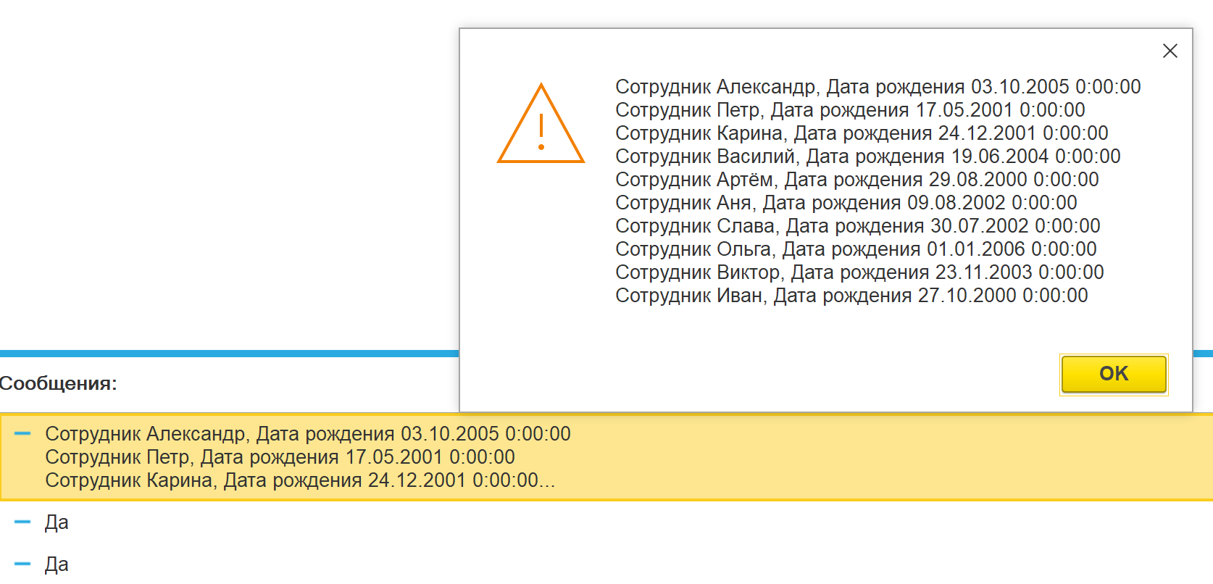

Рис. 23

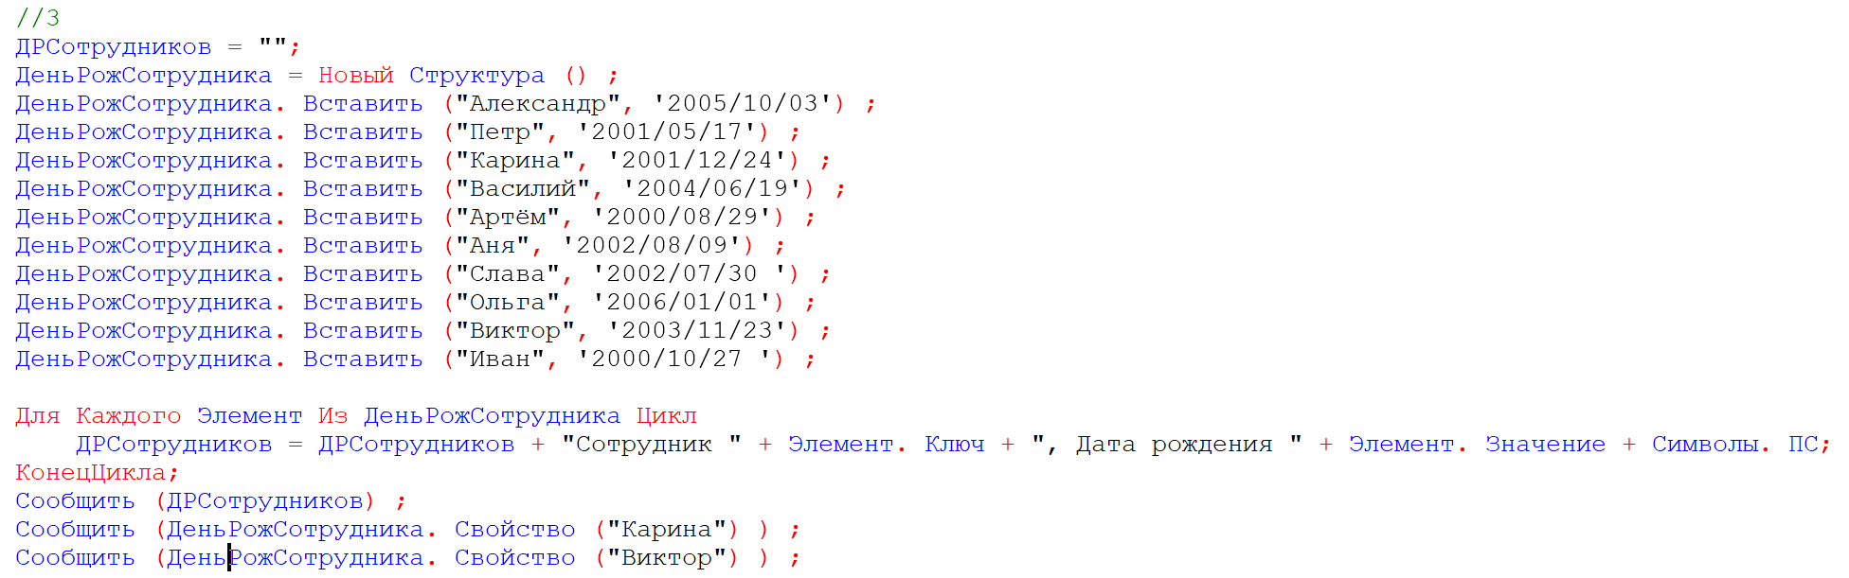

Рис. 24

 Соответствия

1. Создать соответствие, содержащее информацию о товарах и их характеристиках. В соответствии должно быть не менее 10 позиций. Вывести информацию в формате ключ-значение.

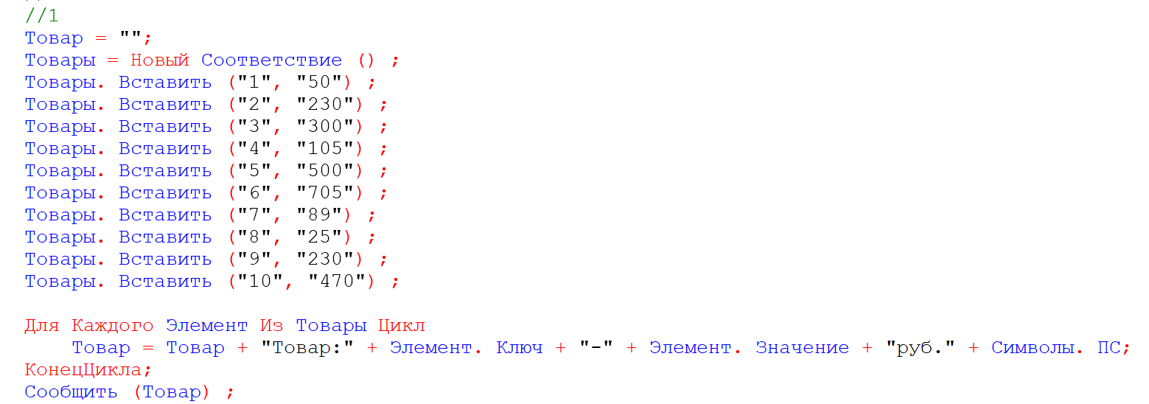

Рис. 25

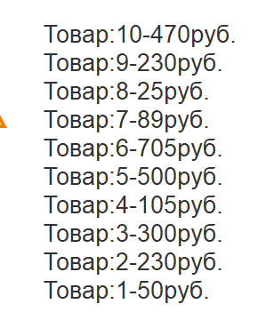

Рис. 26

1. Создать соответствие, содержащее информацию о температуре воды в озере и днях недели. Вывести информацию в формате ключ-значение.

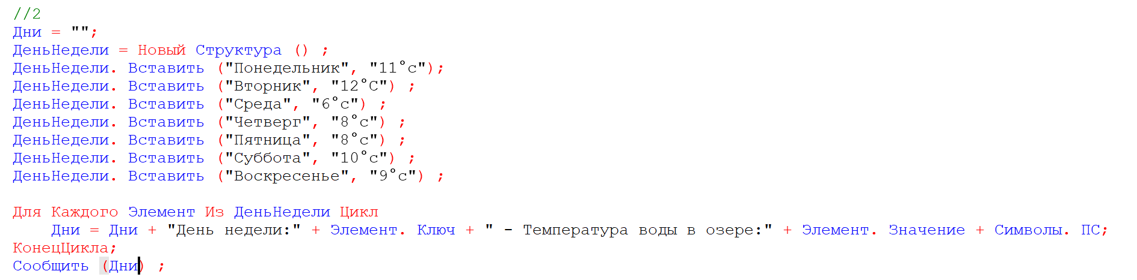

Рис. 26

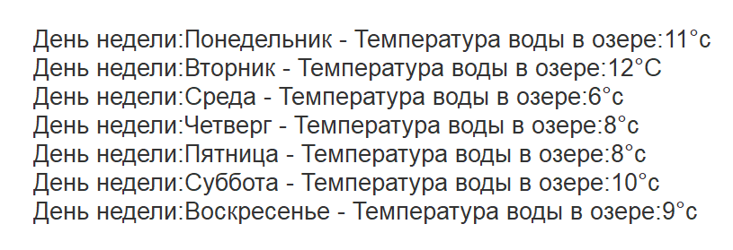

Рис. 27

1. Создать соответствие, содержащее информацию о сотрудниках и их зарплатах. Сотрудников должно быть не менее 10. Вывести информацию в формате ключ-значение. Реализовать проверку на наличие ключей в соответствии.

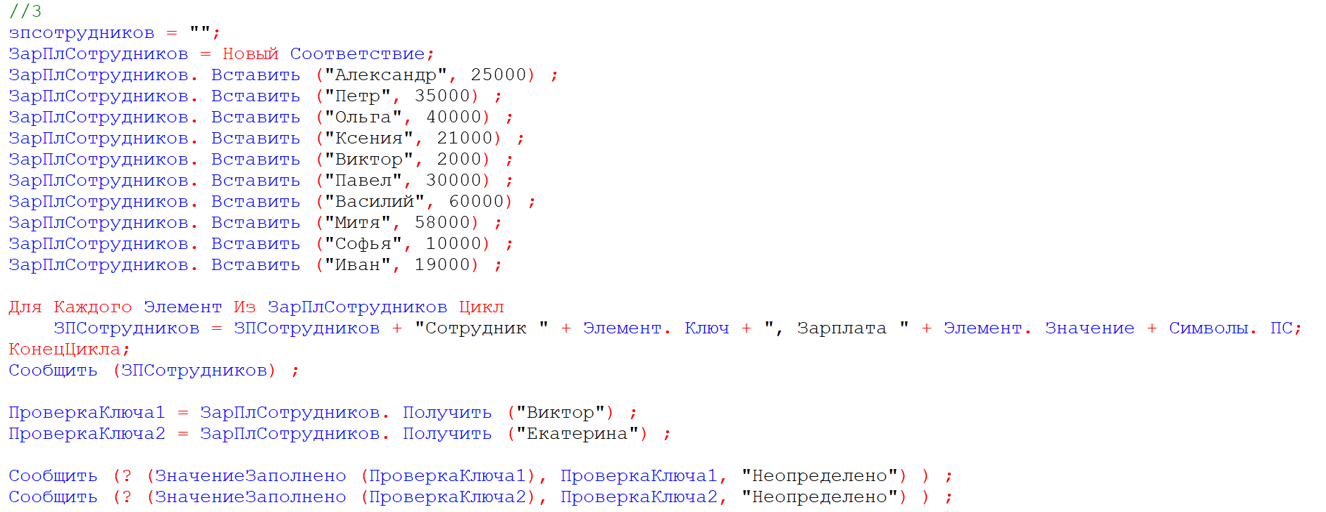

Рис. 28

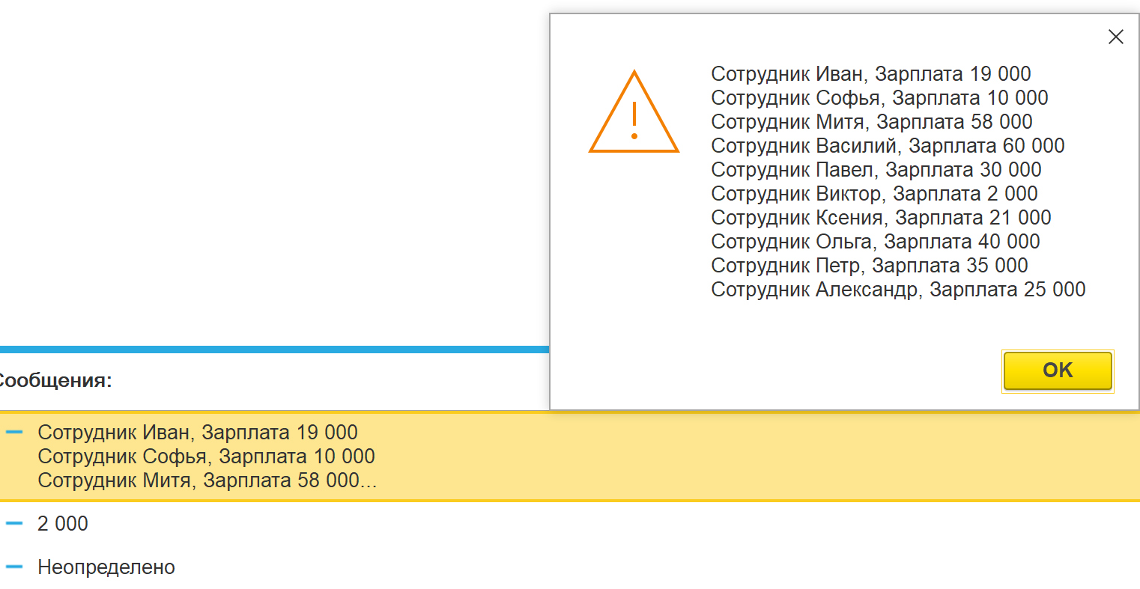

Рис. 29

Вывод

Реализовали массивы, структуры и соответсвия.